

Introdução à Ciência da Computação

Gerenciamento Básico de Arquivos

Professor Iago Augusto de Carvalho

iago.carvalho@unifal-mg.edu.br

Gerenciamento Básico de Arquivos

• Comando cp

• Copia arquivos e diretórios (recursivamente)

• Sintaxe:

• cp [opções] arquivo1 arquivo2

• cp [opções] arquivos diretório

• Algumas opções:

• -f força a sobrescrita dos arquivos existentes no local de destino • -p preserva todas as informações, incluindo o proprietário, o grupo e as permissões • -r Copia diretórios recursivamente

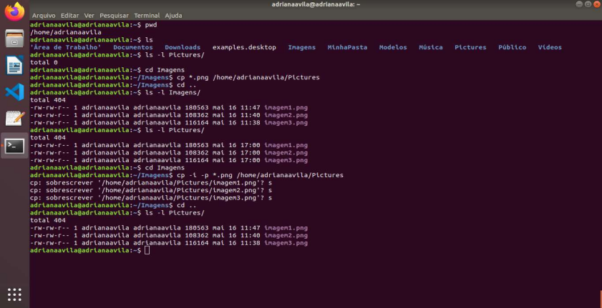

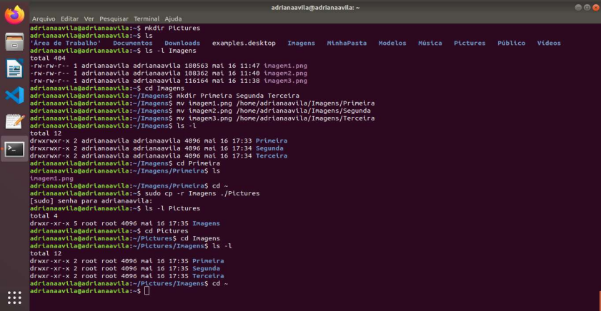

• ~~Exemplo: mkdir –m 777 arquivo – é padrão e é criado com permissões rwx (ler, escrever e executar)~~• ~~Exemplo: mkdir –m 64 arquivo – é criado com permissões rw (ler e escrever)~~

Gerenciamento Básico de Arquivos

• Comando mkdir

• Cria um ou mais diretórios

• Sintaxe:

• mkdir [opções] diretórios

• Algumas opções:

• -m define o modo de acesso para os diretórios

• -p cria diretórios ascendentes, caso não existam

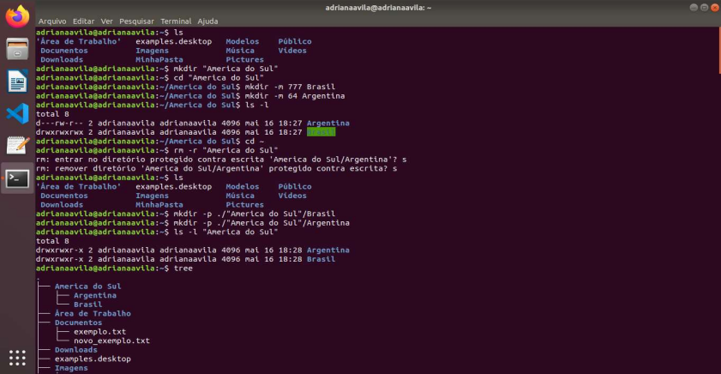

Gerenciamento Básico de Arquivos

• Comando mv

• Move ou renomeia arquivos e diretórios

• Sintaxe:

• mv [opções] fonte alvo

• Algumas opções:

• -i consulta o usuário antes de sobrescrever os arquivos

• -n sem substituição

• -b substituindo pelo backup

• -u substitua se o arquivo de destino for antigo ou não existir

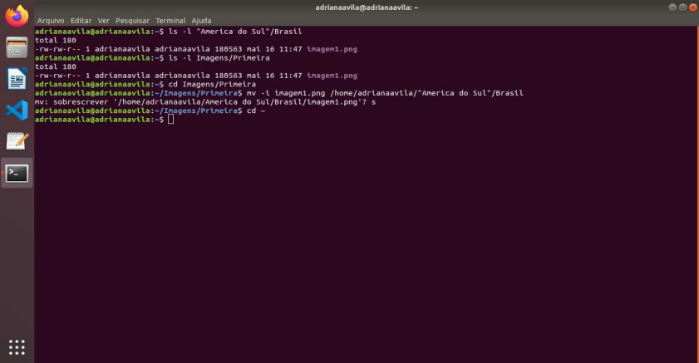

Gerenciamento Básico de Arquivos

• Comando rm

• Remove arquivos.

• Sintaxe:

• rm [opções] arquivos

• Algumas opções:

• -f força a remoção de arquivos protegidos contra escrita, sem pedir a confirmação do usuário• -i consulta o usuário antes de remover arquivos

• -r remove recursivamente todo o diretório e seu conteúdo, incluindo sub-diretórios

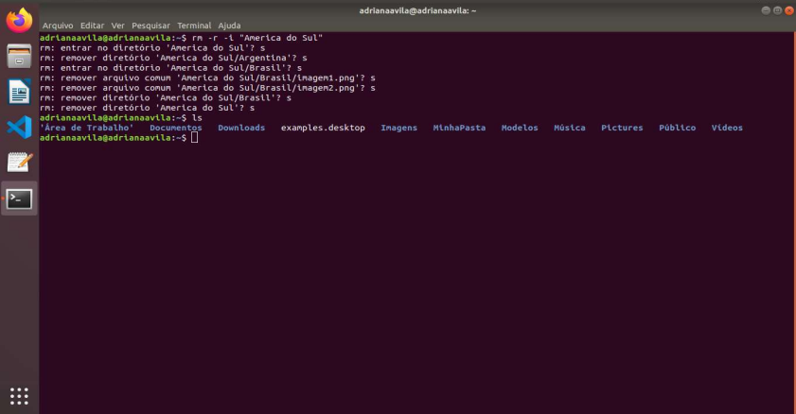

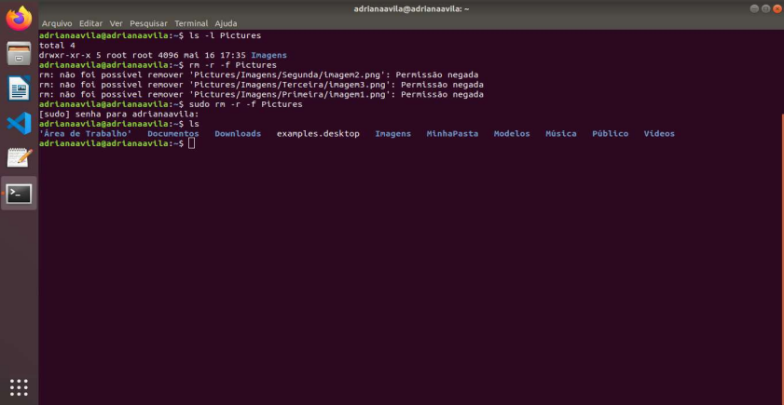

Gerenciamento Básico de Arquivos

• Comando touch

• Muda o registro da data e hora de criação e/ou modificação dos arquivos • Pode ser usado também para se criar arquivo, caso o arquivo não exista • Sintaxe:

• touch [opções] arquivos

• Algumas opções:

• -t timestamp modifica a hora de criação do arquivo

• -m muda somente a hora de modificação do arquivo pela hora atual do sistema

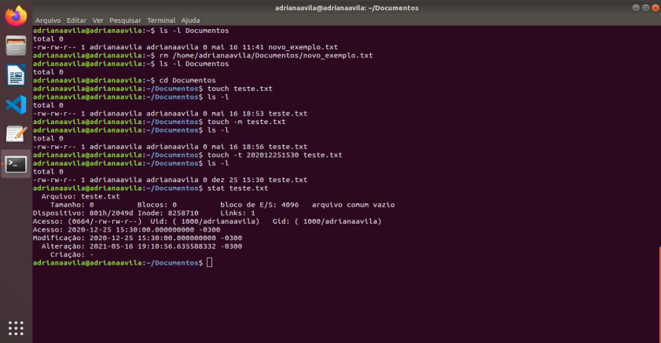

Usar Streams, Pipes e Redirecionamento

• Pipes

• Tradução: duto, cano..

• Usado como o símbolo |

• Possui a função de ligar a saída de um processo na entrada de um outro; • O mesmo conceito de pipes pode ser inclusive programado em linguagens como C e C++ em programação concorrente;

• Exemplo:

• ls -la | more

Usar Streams, Pipes e Redirecionamento

• Redirecionamentos

• > redireciona a saída do comando para um arquivo

• Caso o arquivo não exista, o mesmo será criado.

• Caso o arquivo exista, será sobrescrito

• >> redireciona a saída do comando para um arquivo, mas com a diferença de manter o conteúdo antigo do arquivo, acrescentando o novo conteúdo ao final do mesmo

• < redireciona o conteúdo após < para um comando. (Útil para se fazer a entrada de comandos na carga de um programa por exemplo)

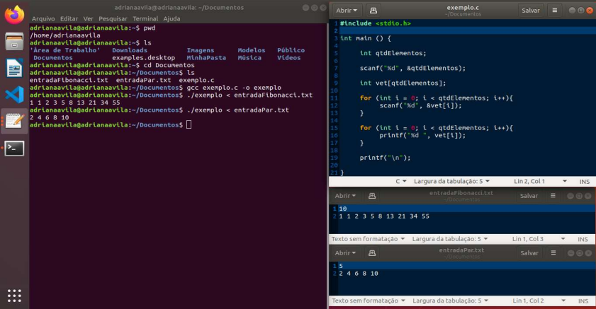

Usar Streams, Pipes e Redirecionamento

• Além do touch (que cria), o cat serve também para se criar/editar/visualizar em tela o conteúdo de um arquivo



O arquivo está criado e você pode começar a inserir seu texto. Para quebrar linhas basta pressionar Enter. Quando terminado, pressione CTRL + D para sair do arquivo.

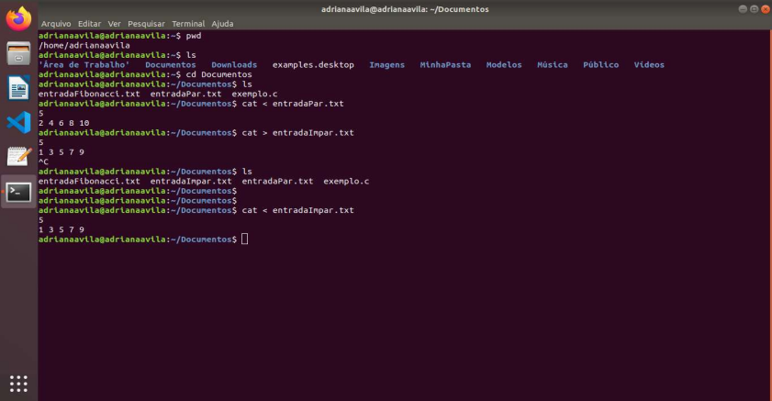

Usar Streams, Pipes e Redirecionamento

• Comando tee

• Lê a partir da entrada padrão e escreve em um ou mais arquivos, além de escrever na saída padrão

• Sintaxe:

• tee [opções] arquivos

• Opção:

• -a anexa aos arquivos, ao invés de sobrescrevê-los

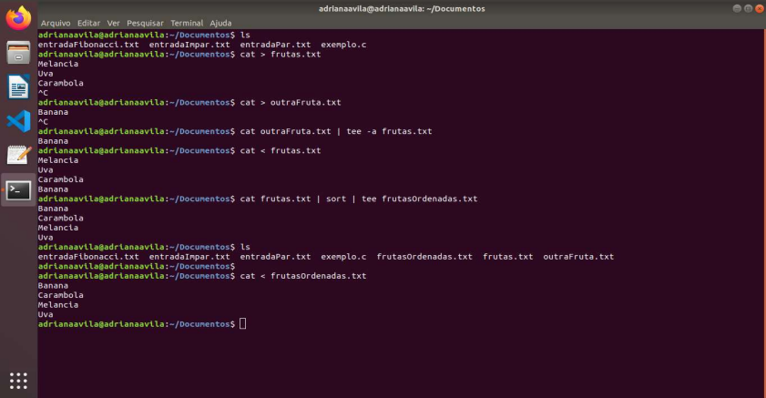

Criar, Monitorar e Terminar Processos

• Atributos de processos:

• Tempo de vida

• ID do processo (PID)

• ID do usuário (UID) e ID do grupo (GID)

• Processo pai

• ID do processo pai (PID parente)

• Ambiente

• Diretório de trabalho

Criar, Monitorar e Terminar Processos

• Comando ps

• Gera na saída padrão a listagem dos processos em execução no momento da execução do ps• Top (mostra o consumo de memoria e outras informações)

• Sintaxe:

• ps [opções]

• Opções:

• -a mostra processos de outros usuários, que estejam vinculados a um terminal • -f modo “floresta”

• -l formato longo, no qual mostra a prioridade, o PID pai, dentre outras informações

Criar, Monitorar e Terminar Processos

• Comando pstree

• Semelhante ao “floresta” ps -f. Exibe uma lista hierárquica de processos em um formato de árvore

• Sintaxe:

• pstree [opções] [pid/usuário]

• Opções:

• -a exibe os argumentos de linha de comando usados para se iniciar processos • -c desabilita a compactação de sub-árvores idênticas

• -h destaca os ancestrais do processo atual

• -p inclui PIDs na saída

Criar, Monitorar e Terminar Processos

• Comando top

• Semelhante ao ps com a diferença de exibir atualizações constantes de tempo em tempo do estado atual dos processos

• Sintaxe:

• top [opções]

• Opções:

• -d especifica o atraso, em segundos, entre as atualizações da tela • -i ignora os processos ociosos

Criar, Monitorar e Terminar Processos

• Comando kill

• Usado para encerrar processos;

• Sintaxe:

• Kill [sinal ou opção] pid

• Exemplo: Kill 63772

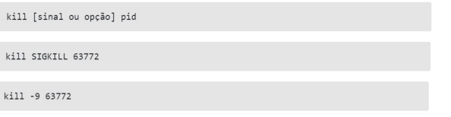

Comando Grep

~~Processar Streams de texto usando filtros~~Próxima Aula

Slides adaptados do Prof. Flavio Barbieri Gonzaga e do curso Introdução ao SO Linux – Renata Spolon eGabriel Martinez ~~PRITCHARD, S.; PESSANHA, B. G.; LANGFELDT, N.; STANGER, J.; DEAN, J. 2007.~~ ~~Certificação Linux LPI~~~~Rápido e Prático. Guia de Referência nível 1: Exames 101 e 102~~. ~~2ª Ed. Rio de Janeiro: Editora Alta~~

Referências

Books.